План-конспект занятия
педагога дополнительного образования
Коровиной Дарьи Андреевны

Объединение – коллектив современного танца «Сапфир»
Программа - «Современные танцы».
Группа – 01-59.
Дата проведения: - 21.12.2022.
Время проведения: 18ч. 20 мин.

Тема занятия: «Элементы партерной гимнастики. Экзерсис у станка».

Цель занятия: Развитие творческих способностей детей, восприятие и понимание основ партерной гимнастики, развитие гибкости исполнительских навыков у детей, работа в коллективе.

Рекомендуемый комплекс упражнений:

- складочка

-Упражнение выполняется лежа на полу или на коврике;
- Колени максимально прижаты к полу;
- Носки вытянуты;
- Руки тянуться вперед;
- Корпус плотно прижат к ногам.
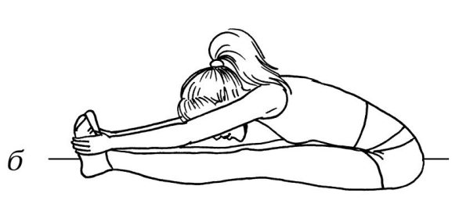

- уголок
Сидя на полу , отрываются ноги от пола на 90 градусов ,руки разведены в стороны, удерживание ног и рук 10 секунд по 4 подхода.

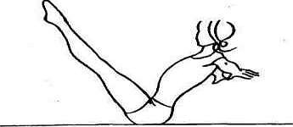

-бабочка
Сидя на полу, ноги согнуты , спина прямая, колени опускаются (стремятся) к полу.

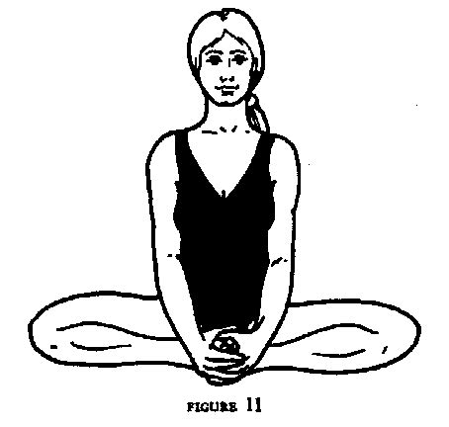

-лягушка
Лежа на животе, ноги согнуты , колени на полу, живот прижат к полу , стопы так же удерживаются на полу.

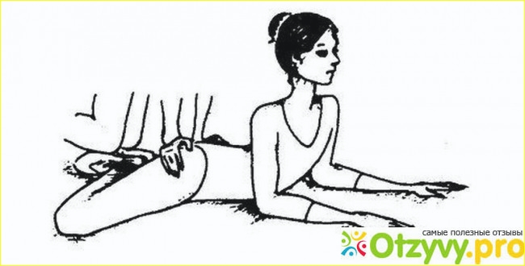

-лодочка
Лежа на животе отрываются прямые ноги и прямые руки как можно выше от пола, удерживаем данное положение 8 секунд по 6 подходов.
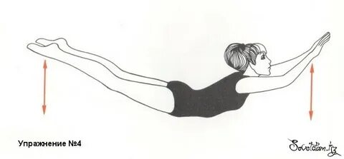
-корзинка
Лежа на животе, руки удерживают стопы, прямые ноги отводим назад, корпус поднимается от пола как можно выше, удерживаем данное положение 6 секунд по 6 подходов.
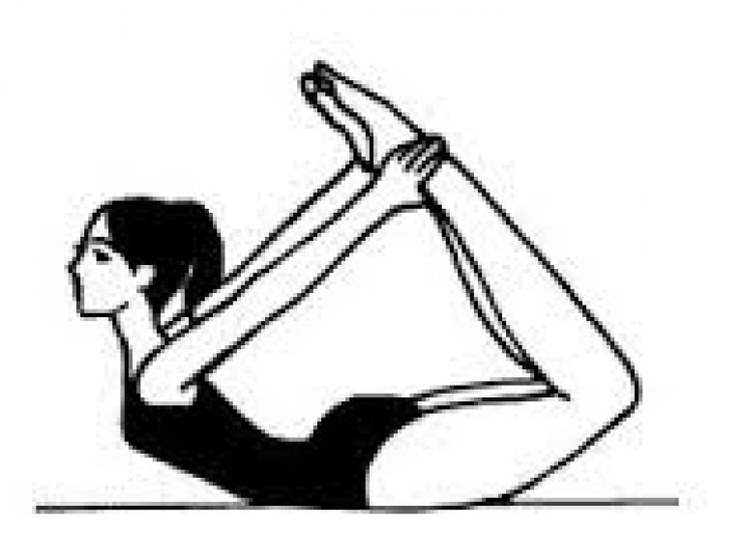
-коробочка
Лежа на животе, сгибаем ноги, корпус на прямых руках поднимается от пола,голова запрокинута назад, ноги стремятся к голове, удерживает данное положение 30 секунд.
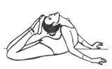
-шпагаты (Правый ,левый и поперечный)

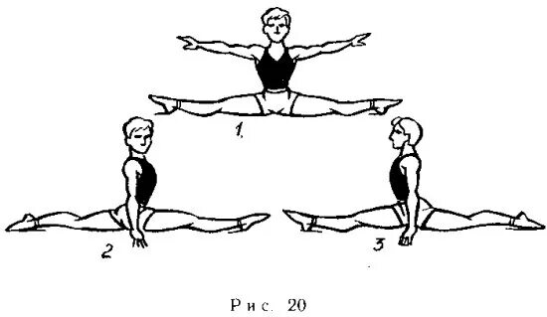

-мостик
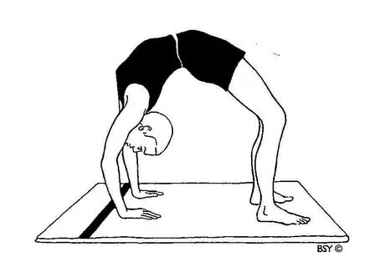

-Экзерсис у станка.
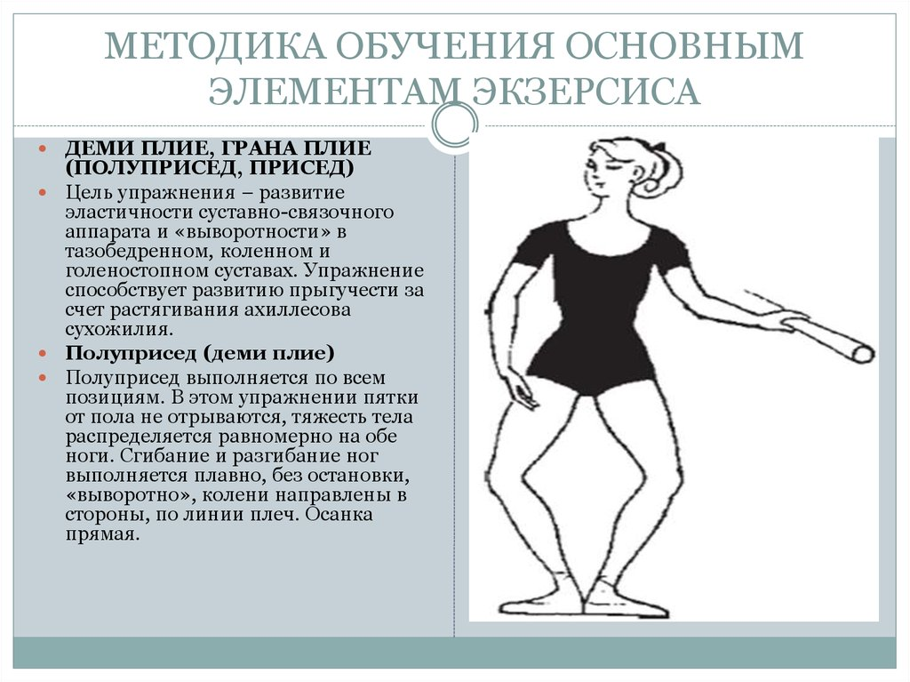

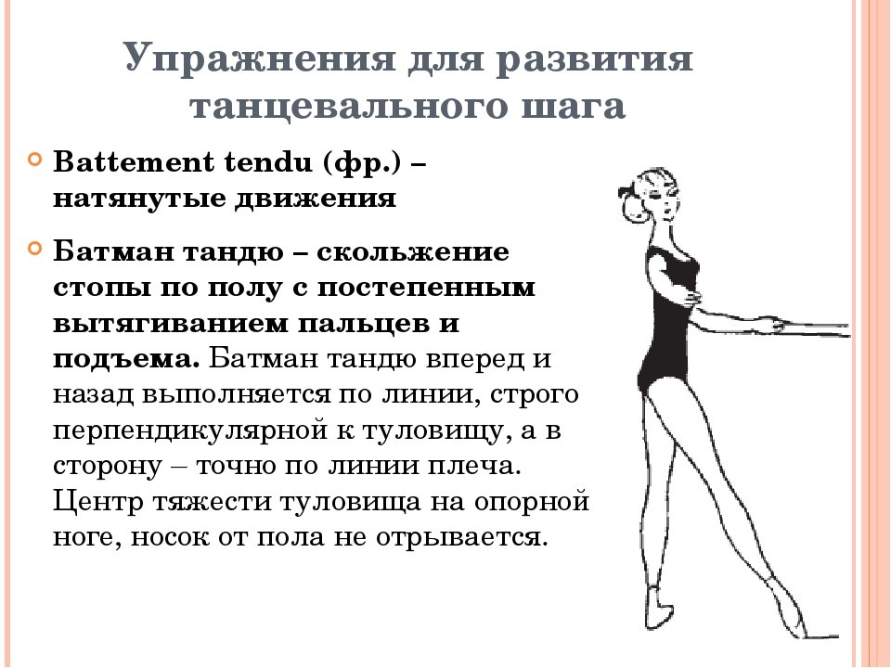

Домашнее задание:
-шпагаты
-мостик
- Упражнения «Plie» и «Battement tendu»

Обратная связь:
Фото самостоятельного выполнения задания отправлять на электронную почту metodistduz@mail.ru для педагога Коровина Д.А.

